Ноябрь
- Модуль: «Уйнайыҡ» («Поиграем»).
- Мероприятие с детьми: Подвижная игра «Юрта» (Тирмә) в упрощенном варианте (суть — спрятаться под большим красивым платком).
• Речевая пятиминутка (Словарь):
- Слова: Туп (Мяч), Ат (Лошадь), Уйна (Играй).
- Игровое упражнение «Цокают копытца»: Дети цокают языком (сильно и слабо), имитируя бег маленького жеребенка, и произносят: «Ат, ат!».
• Музыкальный репертуар:
- Попевка-игра «Ит урталай» (Юрта): Дети стоят вокруг платка. На припев дружно поднимают руки вверх.
- Текст: «Тирмә, тирмә, беҙҙең өй. Бында бергә бик күңелле!» (Юрта, юрта, наш дом. Здесь вместе очень весело!).
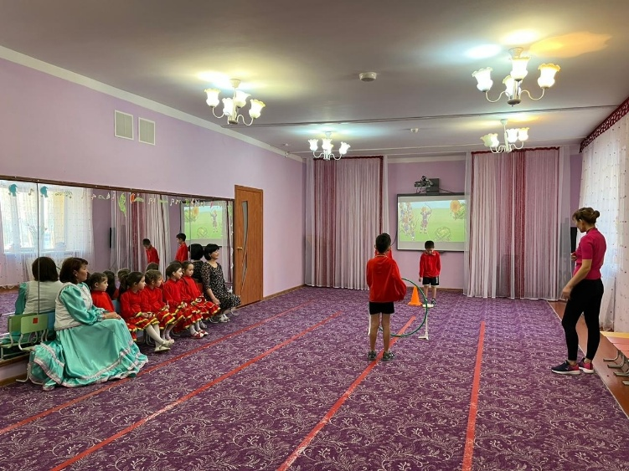
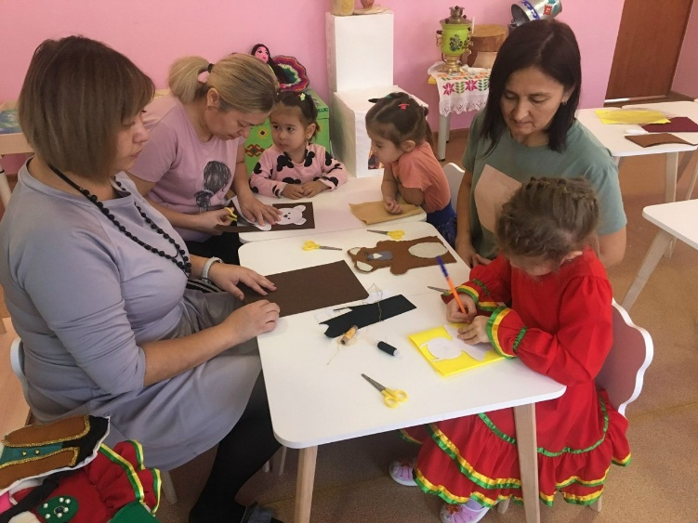
- Работа с родителями: Памятка «Башкирские пальчиковые игры для развития мелкой моторики дома».
